Ηλεκτρικό σύστημα αυτοκινήτου

Τα ηλεκτρικά (4Τ 91, 4/1978)
Συντάκτης: Ηλίας Ν. Χρηστέας
Μια ακόμη προσπάθεια. Μια προσπάθεια για τους μη προχωρημένους στα τεχνικά θέματα αναγνώστες, που θέλουν και έχουν τη διάθεση να μάθουν. Αναφέρεται στα ηλεκτρικά του αυτοκινήτου: Τί είναι, πως λειτουργούν και τι ακριβώς κάνει καθεμιά από τις διάφορες συσκευές που αναπαύεται κάτω στα το καπό ή πίσω από το ταμπλό. Δοσμένη με απλά λόγια, χωρίς τύπους και άγνωστους επιστημονικούς ορισμούς, εντάσσεται στη γνωστή σειρά «Αρχίζοντας από το Α» που άρχισε από το πρώτο τεύχος των 4Τ και συνεχίζεται με τη Β' έκδοση του γνωστού ομώνυμου βιβλίου που κυκλοφορεί σε λίγες μέρες.
ΒΑΣΙΚΑ ΤΟ ΗΛΕΚΤΡΙΚΟ ΣΥΣΤΗΜΑ χωρίζεται σε δύο κύρια μέρη:
- το τμήμα (κύκλωμα) παραγωγής και αποθήκευσης ενέργειας και
- τα τμήματα (κυκλώματα) κατανάλωσης της ενέργειας.
Στη φωτογραφία 1 βλέπουμε ένα πλήρες ηλεκτρικό κύκλωμα αυτοκινήτου.
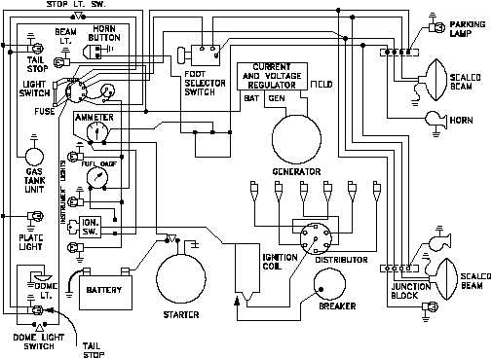 Πηγή
Σχήμα 1: Διάγραμμα ηλεκτρικού κυκλώματος αυτοκινήτου.
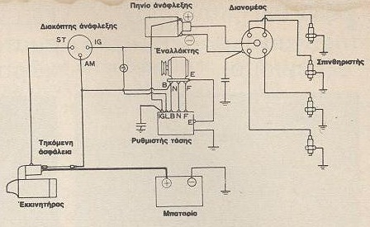
Σχήμα 2: Διάγραμμα του συστήματος παραγωγής και διανομής της ηλεκτρικής ενέργειας.

1. Κύκλωμα παραγωγής και αποθήκευσης ενέργειας
Τα μέρη που απαρτίζουν το κύκλωμα αυτό είναι: η γεννήτρια (εναλλάκτης ή δυναμό), ο συσσωρευτής και οι αυτόματοι διακόπτες.

1.1. Η γεννήτρια
Οι γεννήτριες είναι ηλεκτρικές μηχανές που παράγουν συνεχές ή εναλλασσόμενο ρεύμα (σχήμα 3). Η γεννήτρια συνεχούς ρεύματος αποτελείται από δύο κύρια τμήματα. Το περιστρεφόμενο (δρομέας) και το ακίνητο (στάτης).
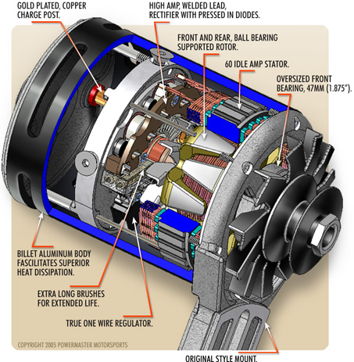 Πηγή
Σχήμα 3: Τομή μιας γεννήτριας αυτοκινήτου.
Ο δρομέας ονομάζεται στη γλώσσα των μηχανών επαγωγικό τύμπανο. Επάνω σ' αυτόν είναι κατάλληλα περιτυλιγμένοι αγωγοί που σχηματίζουν βρόγχους, οι όποιοι περιστρεφόμενοι μέσα σε ένα μαγνητικό πεδίο παράγουν ηλεκτρικό ρεύμα. Οι αγωγοί αποτελούν το τύλιγμα του τυμπάνου.
Το μαγνητικό πεδίο μέσα στο όποιο στρέφεται το τύμπανο συνίσταται από ηλεκτρομαγνήτες που λέγονται τύλιγμα διέγερσης.
Οι άκρες των βρόγχων που σχηματίζουν το επαγωγικό τύμπανο αποτελούν το συλλέκτη, ο οποίος όπως φαίνεται στο σχήμα είναι χάλκινοι ράβδοι μονωμένοι μεταξύ τους, και από το επαγωγικό τύμπανο. Πάνω στο συλλέκτη ακουμπάνε οι ψήκτρες που είναι κατασκευασμένες από γραφίτη.
Σκοπός τους είναι να παίρνουν το ρεύμα που παράγεται από το επαγωγικό τύμπανο. Οι ψήκτρες αποτελούν τους πόλους της γεννήτριας. Η γεννήτρια παίρνει κίνηση από το στροφαλοφόρο άξονα, μέσω ενός ιμάντα και μιας τροχαλίας. Στην τροχαλία στηρίζεται ένας ανεμιστήρας, που χρησιμεύει για τον αερισμό και την ψύξη του δρομέα και του στάτη. Ο στάτης (ακίνητο τμήμα) αποτελείται από ένα κορμό κατασκευασμένο συνήθως από σίδερο. Πάνω στον κορμό στηρίζονται οι πυρήνες των πόλων και τα τυλίγματα των ηλεκτρομαγνητών που συνιστούν το μαγνητικό πεδίο. Ο κορμός κλείνεται με δύο καπάκια. Στο ένα είναι ο ανεμιστήρας και στο άλλο υπάρχει ένα σύστημα στο όποιο στηρίζονται οι ψήκτρες. Στον κορμό τέλος καταλήγουν δύο ακροδέκτες. Ο ένας από το τύλιγμα της διέγερσης και ο άλλος από τη μία ψήκτρα (οι άλλοι αντίστοιχοι είναι γειωμένοι).
Από τους ακροδέκτες αυτούς παίρνουμε την ενέργεια. Στα τελευταία χρόνια τις κλασικές γεννήτριες αντικατέστησαν οι εναλλάκτες. Οι εναλλάκτες είναι μικρές μηχανές εναλλασσόμενου ρεύματος, που παράγουν τριφασικό ρεύμα, το οποίο περνά από μία συστοιχία κρυσταλλικών ανορθωτών και γίνεται συνεχές.
Οι λόγοι που επέβαλαν και επιβάλλουν την αλλαγή των γεννητριών συνεχούς ρεύματος με αντίστοιχες εναλλασσόμενου είναι:
- Η μεγαλύτερη ταχύτητα περιστροφής λόγω της μη ύπαρξης συλλέκτη.
- Η μεγαλύτερη Ισχύς ανά μονάδα βάρους. Η αυτορύθμιση της έντασης.
- Η απλούστερη κατασκευή.
- Η κατάργηση του αυτόματου διακόπτη (βλέπε παρακάτω), επειδή υπάρχουν οι ανορθωτές που αποκλείουν αντίστροφη ροή ρεύματος.
Προτού προχωρήσουμε στην αποθήκευση της ενέργειας ας κοιτάξουμε λίγο τους ανορθωτές. οι ανορθωτές στις τωρινές κατασκευές υπάρχουν μέσα απόν εναλλάκτη και κατασκευάζονται από ημιαγωγούς, που επιτρέπουν τη διέλευση του ρεύματος μόνο κατά τη μία φορά (διεύθυνση). Οι παλιοί ανορθωτές αποτελούνταν από σειρές πλακών καλυμμένων με οξείδιο του χαλκού ή σελήνιο. Ήταν μεγάλοι σε όγκο και καταστρέφονταν εύκολα επειδή έπρεπε να βρίσκονται εκτεθειμένοι ώστε να ψύχονται.

1.2. Ο συσσωρευτής
Οι συσσωρευτές (σχήμα 4), όπως ίσως ξέρετε, χρησιμοποιούνται για εναποθήκευση της παραγόμενης ηλεκτρικής ενέργειας, έτσι ώστε να υπάρχει δυνατότητα να καλυφθεί, σε περιπτώσεις κατά τις όποιες η γεννήτρια δεν ανταποκρίνεται στο φορτίο (χαμηλές ταχύτητες) ή στην περίπτωση της εκκίνησης του κινητήρα. Επίσης, πολλές φορές, το ρεύμα της γεννήτριας περισσεύει.
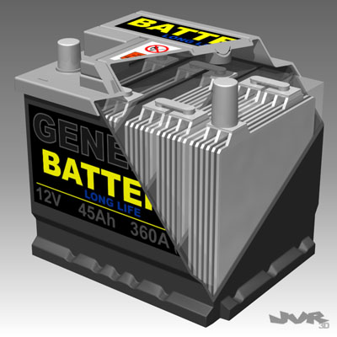
Σχήμα 4: Ένας συσσωρευτής 12 Volt σε τομή
Για τους παραπάνω λοιπόν λόγους κρίθηκε αναγκαία η χρησιμοποίηση των συσσωρευτών. Προτού προχωρήσουμε θα σταματήσουμε σε μία λεπτομέρεια. Πολλοί έχουν τη γνώμη ότι οι συσσωρευτές είναι πηγές ενέργειας. Όχι όμως! Η γνώμη αυτή είναι εσφαλμένη. Οι συσσωρευτές είναι αποθηκευτές ενέργειας και μόνο. Για να αποθηκεύσουν οι συσσωρευτές την ηλεκτρική ενέργεια, πρέπει αυτή να αλλάζει μορφή. Μετατρέπεται δηλαδή κατά την αποθήκευση από ηλεκτρική σε χημική και έπειτα όταν θέλουμε να την πάρουμε μετατρέπεται πάλι σε ηλεκτρική.
Στα αυτοκίνητα χρησιμοποιούνται οι συσσωρευτές μολύβδου - οξέος ή οι αλκαλικοί νικελίου. Η λειτουργία τους βασίζεται στην αρχή της ηλεκτρόλυσης. Για τους συσσωρευτές όμως υπάρχει ένα μεγάλο ειδικό άρθρο σε προηγούμενο τεύχος. Εκείνο που θα πρέπει να σημειώσετε πριν προχωρήσουμε είναι πως κατά τη διάρκεια της φόρτισης, ή ακόμη όταν ο συσσωρευτής δεν χρησιμοποιείται, απελευθερώνονται υδρογόνο και οξυγόνο με αποτέλεσμα τη μείωση του νερού. Γι αυτόν ακριβώς το λόγο, πρέπει κάθε τόσο να συμπληρώνεται η στάθμη του νερού. Κάθε στοιχείο έχει συνήθως αντηλεκτρεγερτική δύναμη 2 Βόλτ, οπότε για 6άβολτο ή 12άβολτο συσσωρευτή απαιτούνται 3 ή 6 στοιχεία εν σειρά αντίστοιχα. Στη φόρτιση του συσσωρευτή χρειάζεται προσοχή ώστε το ρεύμα της φόρτισης να μην υπερβαίνει το ένα δέκατο της τιμής των αμπερωρίων.
Πριν αφήσουμε όμως το κεφάλαιο αυτό, θα πρέπει να μιλήσουμε λίγο για τους αλκαλικούς συσσωρευτές.

1.2.1. Αλκαλικοί συσσωρευτές
Υπάρχουν δύο τύποι αλκαλικών συσσωρευτών: νικελίου - σιδήρου και νικελίου - καδμίου, με πιο διαδεδομένο τον δεύτερο τύπο. Το θετικό ηλεκτρόδιο είναι ένας χαλύβδινος θύλακας που περιέχει υδροξείδιο του νικελίου. Παρόμοια και το αρνητικό, μόνο που ο θύλακας περιέχει οξείδιο του καδμίου. Ο ηλεκτρολύτης αντί θειικού οξέος (στους συσσωρευτές μολύβδου - οξέος) αποτελείται από υδροξείδιο του καλίου και απεσταγμένο νερό.
Κατά τη φόρτιση του συσσωρευτή το υλικό της θετικής πλάκας οξειδώνεται. Αντίστροφα το αρνητικό ανάγεται και από οξείδιο του καδμίου εμπίπτει σε καθαρό κάδμιο. Στην εκφόρτιση το υλικό της θετικής πλάκας ανάγεται σε ένυδρο οξείδιο του νικελίου, ενώ το αρνητικό επανοξειδώνεται και εμπίπτει σε οξείδιο του καδμίου. Επειδή οι ουσίες των πλακών (ενεργές ουσίες) είναι αδιάλυτες στον ηλεκτρολύτη πρακτικά δεν γίνεται εκφόρτιση του συσσωρευτή!
Συνεπώς οι αλκαλικοί συσσωρευτές έχουν μεγάλη διάρκεια ζωής και μπορούν να μείνουν αφόρτιστοι ή αχρησιμοποίητοι για πολύ χρόνο.
Επίσης επειδή δεν παρουσιάζεται μεταβολή στη σύσταση του διαλύματος του ηλεκτρολύτη, δεν χρειάζεται να συμπληρωθεί με απεσταγμένο νερό, παρά μόνο σε μεγάλα διαστήματα.

1.3. Αυτόματοι διακόπτες
Κατά τη λειτουργία του κινητήρα, η φόρτιση και η εκφόρτιση του συσσωρευτή γίνονται αυτόματα λόγω του ότι υπάρχουν για το σκοπό αυτό οι αυτόματοι διακόπτες.
Οι αυτόματοι διακόπτες είναι τρεις: της αντεπιστροφής, της τάσης και της έντασης. Οι αυτόματοι διακόπτες πάντοτε σχεδόν υπάρχουν σε ένα κοινό κουτί, γνωστό με το όνομα «αυτόματος». Ας δούμε όμως κάθε διακόπτη χωριστά.

1.3.1. Ο διακόπτης αντεπιστροφής (σχήμα 5)
Σκοπός του είναι να προλαβαίνει την επιστροφή του ρεύματος στη γεννήτρια όταν αυτή δεν εργάζεται ή όταν η τάση που παράγει είναι μικρότερη από την τάση του συσσωρευτή.
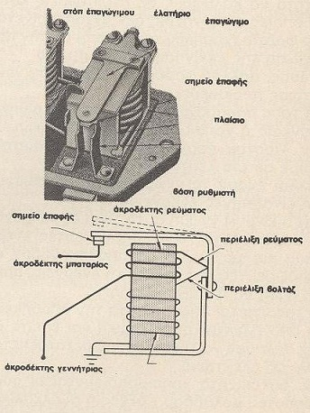
Σχήμα 5: Ο αυτόματος διακόπτης αντεπιστροφής σε κανονική μορφή και σχηματικά
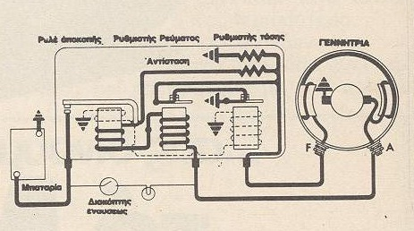
Σχήμα 6: Διάγραμμα συνδεσμολογίας του … «αυτόματου».
Αν δεν υπήρχε ο διακόπτης αντεπιστροφής, θα είχαμε γρήγορη εκφόρτιση του συσσωρευτή και καταστροφή της γεννήτριας (κάψιμο) λόγω υπερθέρμανσης. Ο διακόπτης αντεπιστροφής αποτελείται από έναν ηλεκτρομαγνήτη με σιδερένιο πυρήνα και δύο τυλίγματα. Το πρώτο έχει πολλές σπείρες από λεπτό σύρμα και λέγεται πηνίο τάσης, ενώ το δεύτερο έχει λίγες σπείρες από χοντρό αγωγό και λέγεται πηνίο έντασης. Πάνω από τον πυρήνα υπάρχει ένας οπλισμός, στου όποιου το άκρο βρίσκεται μία κινητή επαφή, ενώ απέναντί της μία σταθερή.
Ο οπλισμός που είναι ελεύθερος κινείται με την έλξη του ηλεκτρομαγνήτη. Όταν ο ηλεκτρομαγνήτης δεν έλκει με μεγάλη δύναμη, τότε ένα ελατήριο τραβάει τον οπλισμό αντίθετα και έτσι οι επαφές (πλατίνες) μένουν ανοιχτές.
Τα δύο πηνία έχουν το ένα τους άκρο συνδεδεμένο με τη γεννήτρια, ενώ το άλλο άκρο του μεν πηνίου τάσης γειώνεται, του δε πηνίου έντασης συνδέεται με το συσσωρευτή μέσω του οπλισμού και των επαφών.
Όταν η γεννήτρια δεν λειτουργεί ο ηλεκτρομαγνήτης δεν ασκεί δύναμη στον οπλισμό, συνεπώς οι επαφές δεν είναι ανοιχτές και έτσι είναι αδύνατο να περάσει ρεύμα από το συσσωρευτή προς τη γεννήτρια. Όταν η γεννήτρια λειτουργεί, το ρεύμα μέσω του πηνίου τάσης κλείνει κύκλωμα με τη γη, με αποτέλεσμα τη διέγερση του ηλεκτρομαγνήτη και την έλξη του οπλισμού. Όταν η τάση της γεννήτριας υπερβεί ένα όριο, η δύναμη του ελατηρίου υπερνικάται από τον ηλεκτρομαγνήτη, με αποτέλεσμα το κλείσιμο των επαφών. Με το κλείσιμο όμως των επαφών κλείνει το κύκλωμα προς το συσσωρευτή και κυκλοφορεί ρεύμα φόρτισης, που διέρχεται από το πηνίο έντασης και έτσι ενισχύεται η δύναμη του ηλεκτρομαγνήτη. Τελικά οι επαφές κρατούνται καλύτερα κλεισμένες. Αν η τάση του συσσωρευτή είναι μεγαλύτερη από την τάση της γεννήτριας και οι επαφές είναι κλειστές, τότε δημιουργείται από το συσσωρευτή προς τη γεννήτρια ρεύμα εκφόρτισης, που περνά από το πηνίο έντασης με αντίθετη φορά από την προηγούμενη.
Το ρεύμα αυτό όμως δημιουργεί αντίθετη δύναμη στο πηνίο τάσης, με αποτέλεσμα ο ηλεκτρομαγνήτης να αφήνει ελεύθερες τις επαφές (λόγω αντίθετης δύναμης). Έτσι η εκφόρτιση διακόπτεται.

1.3.2. Ο ρυθμιστής τάσης
Έχει σκοπό να διατηρεί την τάση που παράγει η γεννήτρια μέσα σε ορισμένα όρια. Διότι αν ο κινητήρας δουλεύει σε υψηλότερες από τις κανονικές στροφές του, η γεννήτρια παράγει μεγαλύτερη τάση από την κανονική που είναι επικίνδυνη για το συσσωρευτή και την εγκατάσταση.
Ο ρυθμιστής τάσης αποτελείται από ένα τύλιγμα με λεπτό αγωγό (το πηνίο τάσης) που συνδέεται παράλληλα προς τη γεννήτρια και το συσσωρευτή. Μπροστά απ' το πηνίο υπάρχει ένα ζεύγος επαφών, που παραμένουν κλειστές με τη βοήθεια ενός ελατηρίου. Παράλληλα προς αυτές, υπάρχει μία αντίσταση.
Όταν η ταχύτητα περιστροφής του κινητήρα είναι μικρή, οι επαφές παραμένουν κλειστές, η αντίσταση είναι έκτος κυκλώματος και η τάση που δίνει η γεννήτρια έχει κανονική τιμή. Όταν όμως η ταχύτητα περιστροφής του κινητήρα είναι μεγάλη και η τάση φτάνει σε μεγάλες τιμές, ο ηλεκτρομαγνήτης μαγνητίζεται, υπερνικά την έλξη του ελατηρίου και ανοίγει τις επαφές. Τότε παρεμβάλλεται στο κύκλωμα η αντίσταση, με τελικό αποτέλεσμα τη μείωση της έντασης του ρεύματος διέγερσης και της τάσης που παράγει η γεννήτρια.

1.3.3. Ο ρυθμιστής έντασης
Έχει σκοπό να προλαβαίνει την παραγωγή ρεύματος με υψηλή ένταση, διότι θα είχε καταστρεπτικά αποτελέσματα στο συσσωρευτή, στη γεννήτρια και γενικά σε όλο το κύκλωμα. Ο ρυθμιστής έντασης είναι ένα πηνίο με ένα τύλιγμα από χοντρό σύρμα (πηνίο έντασης) και συνδέεται εν σειρά στον ακροδέκτη της γεννήτριας και στο συσσωρευτή. Οι επαφές πάνω από τον πυρήνα παραμένουν κλειστές.
Η μία επαφή γειώνεται, ενώ η άλλη συνδέεται με τον άλλο ακροδέκτη της γεννήτριας, ο όποιος ενώνεται με τα τυλίγματα των ηλεκτρομαγνητών της διέγερσης. Παράλληλα στις επαφές υπάρχει μία αντίσταση. Με κλειστές επαφές το κύκλωμα της διέγερσης είναι συνδεδεμένο παράλληλα στο επαγωγικό τύμπανο του δρομέα (χωρίς την παρεμβολή της αντίστασης). Έτσι όλη η τάση που αναπτύσσεται πηγαίνει σ' αυτό.
Όταν η γεννήτρια λειτουργεί με λίγες στροφές, το ρεύμα μέσω του πηνίου έντασης πηγαίνει στο συσσωρευτή. Περνώντας όμως μέσα από το πηνίο έντασης το μαγνητίζει και έλκει τον οπλισμό του. Όταν η ένταση του ρεύματος που πηγαίνει στο συσσωρευτή είναι κανονική, το ελατήριο δεν αφήνει τις επαφές να ανοίξουν. Όταν η τάση αυξηθεί επικίνδυνα, αυξάνεται και η ένταση του ρεύματος προς το συσσωρευτή.
Συνεπώς έχουμε αύξηση της έλξης του ηλεκτρομαγνήτη (προς τον οπλισμό) με αποτέλεσμα να ανοίξουν οι επαφές. Τότε παρεμβάλλεται εν σειρά η αντίσταση με τη διέγερση της γεννήτριας και έτσι ελαττώνεται η τιμή και η ένταση του ρεύματος. Ελαττώνεται ακόμη και η μαγνητική έλξη του ηλεκτρομαγνήτη, με αποτέλεσμα το κλείσιμο των επαφών.
Το άνοιγμα και το κλείσιμο των επαφών διατηρεί την ένταση σταθερή μέσα σε επιτρεπτά (ακίνδυνα) όρια. Στο σχήμα 6 βλέπουμε πως συνδέονται και οι 3 αυτόματοι διακόπτες και πώς αλληλοβοηθούνται στη λειτουργία τους. Προτού περάσουμε στα κυκλώματα κατανάλωσης, θα πούμε λίγα λόγια για τις καλωδιώσεις χαμηλής τάσης. Οι αγωγοί που χρησιμοποιούνται στο κύκλωμα χαμηλής τάσης είναι οι πιο διαδεδομένοι αγωγοί στις εφαρμογές του ηλεκτρισμού. Είναι πάντα πολύκλωνοι και εύκαμπτοι. Η μόνωσή τους (συνήθως Ρ.V.C.) είναι κατασκευασμένη ώστε να αντέχει στις ψηλές θερμοκρασίες, στα λάδια και στα καύσιμα.
Για το σύστημα έντασης χρησιμοποιούμε ειδικούς αγωγούς, τους όποιους θα δούμε παρακάτω. Θα πρέπει ακόμη να πούμε ότι όλα τα κυκλώματα έχουν έναν αγωγό (μετάβασης). Σαν δεύτερος αγωγός (επιστροφής) χρησιμοποιείται το πλαίσιο και το αμάξωμα του αυτοκινήτου.

2. Κυκλώματα κατανάλωσης ενέργειας
Το τμήμα αυτό αποτελείται από τα κυκλώματα:
- της ανάφλεξης,
- της εκκίνησης,
- του φωτισμού,
- των οργάνων και
- των διαφόρων βοηθητικών ηλεκτρικών συσκευών,
που θα εξετάσουμε χωριστά.

2.1. Το κύκλωμα ανάφλεξης
(Αναφορά στο σύστημα ανάφλεξης ΜΕΚ)
Το σύστημα αυτό χρησιμεύει για να δίνει σπινθήρα στον κάθε κύλινδρο, την απαιτούμενη επαφή, ώστε να προκληθεί ανάφλεξη του συμπιεσμένου ήδη μίγματος.
Ο σπινθήρας αυτός έχει τάση από 10.000 μέχρι 25.000 βόλτ ή και περισσότερο. Υπάρχουν δύο συστήματα ανάφλεξης: το σύστημα με μανιατό (πού ήδη έχει καταργηθεί) και το σύστημα με τον πολλαπλασιαστή που θα εξετάσουμε πρώτο.
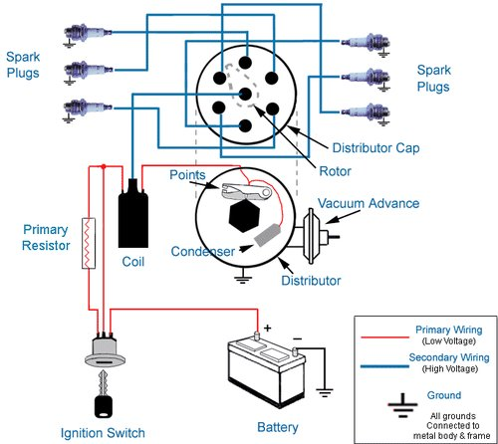 Πηγή
Σχήμα 7: Το σύστημα ανάφλεξης
Το σύστημα ανάφλεξης με πολλαπλασιαστή (σχήμα 7) είναι το πιο διαδεδομένο σήμερα σε όλα τα αυτοκίνητα. Η αρχή του είναι η εξής: το ρεύμα του συσσωρευτή μέσω του πολλαπλασιαστή μετατρέπεται σε ρεύμα υψηλής τάσης που είναι κατάλληλο για το σπινθήρα. Για να μετατραπεί όμως το συνεχές ρεύμα χαμηλής τάσης του συσσωρευτή σε ρεύμα υψηλής τάσης, πρέπει πρώτα να μετατραπεί σε διακοπτόμενο με μεγάλη συχνότητα διακοπής. Αυτό το αναλαμβάνει ο διακόπτης σφύρας, που αποτελείται από έναν άξονα που από τη μία του μεριά παίρνει κίνηση από τον εκκεντροφόρο, ενώ από την άλλη μεριά έχει ένα έκκεντρο με τόσες κορυφές όσες και οι κύλινδροι. Κάτω από το έκκεντρο βρίσκεται μία πλάκα με τις 2 πλατίνες (επαφές), από τις όποιες η μία είναι σταθερή και η άλλη κινείται, όταν τη «σπρώξει» μία κορυφή. Όταν οι πλατίνες είναι «σπρωγμένες» (ανοιχτές), τότε δεν υπάρχει ρεύμα χαμηλής τάσης. Έτσι όμως (με τη διακοπή) στον πολλαπλασιαστή και συγκεκριμένα στο πρωτεύον του κύκλωμα δημιουργείται μία απότομη μεταβολή του μαγνητικού πεδίου, που επιδρά στο δευτερεύον κύκλωμα, με αποτέλεσμα τη δημιουργία της υψηλής τάσης η οποία κατευθύνεται προς τα μπουζί. Η κίνηση που παίρνει ο άξονας του διακόπτη είναι κανονισμένη ώστε σε κάθε δύο στροφές του στρόφαλου να έχουμε μία στροφή του διακόπτη.

2.2. Ο πολλαπλασιαστής
Μετατρέπει, όπως είπαμε, το ρεύμα χαμηλής τάσης σε ρεύμα υψηλής τάσης (σχήμα 8). Αποτελείται από δύο τυλίγματα: το πρωτεύον τύλιγμα με λίγες σπείρες χοντρού σύρματος και το δευτερεύον με πολλές σπείρες λεπτού σύρματος. Όπως είπαμε, από το πρωτεύον προς το δευτερεύον μεταδίδεται η μεταβολή του μαγνητικού πεδίου που παράγει την υψηλή τάση.
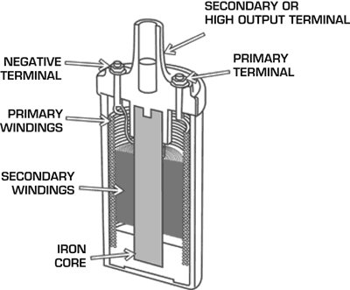 Πηγή | 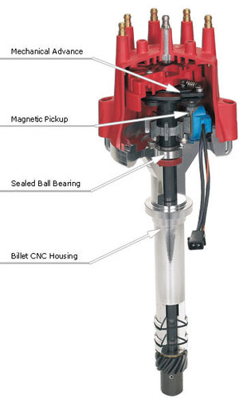 Πηγή
Σχήμα 8: Τομή ενός πολλαπλασιαστή | Σχήμα 9: Τα τμήματα ενός διανομέα

2.3. Ο διανομέας
Ρυθμίζει την κατανομή της τάσης στους κυλίνδρους τη στιγμή που πρέπει (σχήμα 9).
Αποτελείται από ένα αξονάκι που φέρει το ράουλο που περιστρέφεται, και από το κάλυμμά του που είναι μονωτικό και φέρει τις επαφές. Στο κέντρο του επίσης βρίσκεται ένας ακροδέκτης με ελατηριωτή επαφή, στη ν οποία καταλήγει το καλώδιο της υψηλής τάσης που έρχεται από το δευτερεύον του πολλαπλασιαστή. Οι επαφές είναι τόσες όσος και ο αριθμός των κυλίνδρων και συνδέονται μέσω καλωδίων με τα μπουζί. Καθώς περιστρέφεται το ράουλο, περνά διαδοχικά από καθεμιά επαφή, στέλνοντας την υψηλή τάση στα μπουζί, την κατάλληλη στιγμή.

2.4. Ο συμπυκνωτής
Χρησιμεύει για να διακόπτει το ρεύμα, όταν ανοίγει ο διακόπτης σφύρας, εξουδετερώνοντας την τάση που έχει το ηλεκτρικό ρεύμα να αντιδράσει στη διακοπή και να δημιουργήσει σπινθήρα ανάμεσα στις πλατίνες. Ουσιαστικά είναι ένας κοινός πυκνωτής. Χρησιμεύει επίσης για να προστατεύει τις πλατίνες από τη φθορά και να κάνει περισσότερο απότομη τη διακοπή του ρεύματος στο πρωτεύον, ώστε να προκληθεί αύξηση της τάσης στο δευτερεύον.

2.5. Τα μπουζί
Χρησιμεύουν για την παραγωγή του σπινθήρα που θα προκαλέσει την ανάφλεξη του μίγματος (σχήμα 10). Αποτελούνται από:
- το κεντρικό στέλεχος - ηλεκτρόδιο που συνδέεται με το διανομέα,
- το μονωτικό στρώμα που είναι συνήθως πορσελάνη,
- το εξωτερικό κέλυφος,
- τα παρεμβάσματα και
- τον ακροδέκτη.
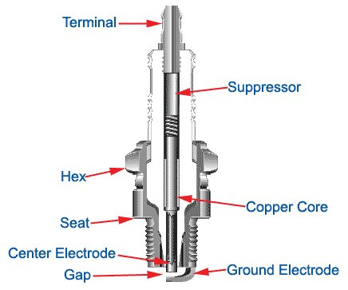 Πηγή
Σχήμα 10: Τομή ενός αναφλεκτήρα.
Το κέλυφος βιδώνεται πάνω στον κύλινδρο και ένα μέρος του εισέρχεται στο θάλαμο καύσης και καταλήγει σε ένα ηλεκτρόδιο (ακίδα) που είναι επίσης γειωμένο, όπως όλο το κέλυφος. Τα δύο ηλεκτρόδια (το κεντρικό και το γειωμένο) απέχουν μεταξύ τους περίπου 50- 70 εκατοστά του χιλιοστού, ώστε όταν το κεντρικό παίρνει ρεύμα από το διανομέα να δημιουργείται μεταξύ τους ο σπινθήρας. Τα συστήματα ανάφλεξης με μανιατό χρησιμοποιούν μία ηλεκτρομαγνητική μηχανή για να πάρουν το ρεύμα χαμηλής τάσης, το όποιο εν συνεχεία μέσω του πολλαπλασιαστή μετατρέπεται σε ρεύμα υψηλής τάσης. Εδώ δηλαδή δεν είναι αναγκαίος ο συσσωρευτής. Τελειώνοντας θα αναφέρουμε και το διακόπτη ανάφλεξης, που διακόπτει το ρεύμα χαμηλής τάσης, με αποτέλεσμα τη διακοπή λειτουργίας του κινητήρα. Από αυτόν το διακόπτη παίρνουν ρεύμα όλα σχεδόν τα βοηθητικά όργανα (ραδιόφωνο, καθαριστήρες, κ.λπ.).

2.6. Το σύστημα εκκίνησης
Το κυριότερο μέρος του συστήματος εκκίνησης είναι η γνωστή μας μίζα (σχήμα 11). Η μίζα είναι απαραίτητη κατά την εκκίνηση για να δώσει στον κινητήρα την ταχύτητα που απαιτείται, ώστε να υπερνικήσει τις αδράνειες των μαζών του, μέχρις ότου λειτουργήσει μόνος του.
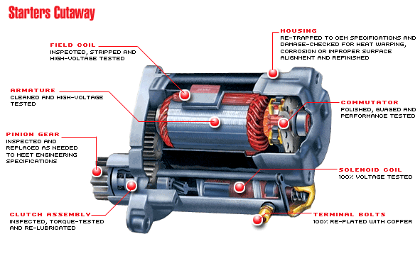 Πηγή
Σχήμα 11: Τομή ενός εκκινητή.
Η μίζα είναι ένας μικρός ηλεκτροκινητήρας και τροφοδοτείται από το συσσωρευτή. Προηγουμένως αναφέραμε ότι και η γεννήτρια είναι ηλεκτροκινητήρας. Η διαφορά του εκκινητή από τη γεννήτρια είναι ότι τα τυλίγματα του δρομέα και των ηλεκτρομαγνητών του είναι από χοντρό αγωγό ώστε να δέχονται τη μεγάλη ένταση, που είναι απαραίτητη για να δώσει την ισχύ στην εκκίνηση του κινητήρα. Η ισχύς εξαρτάται από το μέγεθος του κινητήρα, το είδος του, τον αριθμό των κυλίνδρων και τις στροφές του. Αρχίζει συνήθως από 1 ίππο στους πιο μικρούς κινητήρες.
Ο εκκινητής τοποθετείται στο πλευρό του κινητήρα με την κεφαλή του στο θάλαμο του σφονδύλου. Η μετάδοση της κίνησης από τον εκκινητή στον κινητήρα γίνεται με ένα ζευγάρι οδοντωτών τροχών, που έχουν μεγάλη σχέση μετάδοσης. ο πιο μικρός τροχός που είναι στερεωμένος στον άξονα του εκκινητή λέγεται πινιό.
Ο άλλος είναι μία οδοντωτή στεφάνη γύρω από το σφόνδυλο. Το πινιό και η στεφάνη δεν συμπλέκονται μόνιμα αλλά μόνο τη στιγμή της εκκίνησης. Η σύμπλεξη πινιού στεφάνης μπορεί να γίνει ως εξής.
- Αυτόματη σύμπλεξη. Με τη λειτουργία του εκκινητή, λόγω αδράνειας ο οδοντωτός τροχός του εφάπτεται πάνω στην κοχλίωση που υπάρχει στο άκρο του άξονα του δρομέα και τινάζεται προς τη στεφάνη την οποία εμπλέκει. Όταν όμως «ανάψει» ο κινητήρας έχουμε αποσύμπλεξη λόγω αδράνειας. Για μαλακές εκκινήσεις (ομαλή σύμπλεξη), ο άξονας του εκκινητή αποτελείται από δύο κομμάτια, συνδεδεμένα με ισχυρό ελατήριο.
- Σύμπλεξη με ενέργεια που παρέχει ο οδηγός. Μέσω ενός μοχλού που πιέζεται από τον οδηγό συνδέεται η στεφάνη με το πινιό και πατώντας έπειτα το διακόπτη εκκίνησης ο κινητήρας ξεκινά. Η αποσύμπλεξη γίνεται μόλις ο οδηγός απελευθερώσει το μοχλό. Η σύμπλεξη αυτή είναι σπάνια, διότι η δύναμη που απαιτείται για το μοχλό σύμπλεξης παρέχεται από έναν ηλεκτρομαγνήτη.
- Τέλος έχουμε τη σύμπλεξη με πλωτό δρομέα που χρησιμοποιείται στα μεγάλα και βαριά οχήματα. Ο άξονας της μίζας φέρει ένα συλλέκτη μεγάλου μήκους, που μπορεί να κινηθεί ολόκληρος, ώστε να απομακρυνθεί ο οδοντωτός τροχός του από τη στεφάνη του κινητήρα με ένα ελατήριο αποσύμπλεξης που τον κρατάει συνέχεια στη θέση αποσύμπλεξης. Η διέγερση του εκκινητή έχει δύο τυλίγματα. Το πρώτο (βοηθητικό) παίρνει πρώτο ενέργεια και στρέφει το δρομέα και τον φέρνει στη στεφάνη. Έτσι αφού γίνει η σύμπλεξη και κλείσει το κύκλωμα του δεύτερου τυλίγματος (κύριο τύλιγμα) παρέχεται η ισχύς που απαιτείται για την εκκίνηση του κινητήρα. Η αποσύμπλεξη γίνεται μόλις κοπεί το ρεύμα.

2.7. Κύκλωμα φωτισμού
Το κύκλωμα φωτισμού πάντοτε σχεδόν περιλαμβάνει τα εξής φωτιστικά σώματα:
- τα μεγάλα φώτα, τα μεσαία και τα φώτα στάθμευσης (εμπρόσθια και οπίσθια).
- Το φωτισμό του πίνακα,
- τον εσωτερικό φωτισμό,
- τα φώτα πεδήσεως (στοπ),
- τους δείκτες πορείας και τέλος
- άλλες βοηθητικές συσκευές, όπως φανοί ομίχλης κ.λπ.

2.8. Υπόλοιπα κυκλώματα κατανάλωσης
Εδώ ενδεικτικά θα αναφέρουμε τα όργανα έλεγχου (ταχύμετρο, στροφόμετρο, αμπερόμετρο, βολτόμετρο, θερμόμετρο κ.λπ.) για τα οποία γράψαμε σε προηγούμενο κεφάλαιο.
Τέλος στα κυκλώματα κατανάλωσης υπάγονται και οι παρακάτω βοηθητικές συσκευές.
Οι υαλοκαθαριστήρες, που λειτουργούν είτε με μικρούς ηλεκτροκινητήρες ή με τα κενά που δημιουργούνται κατά την αναρρόφηση του κινητήρα.
Τα ηχητικά όργανα και τέλος το καλοριφέρ που συνήθως λειτουργεί με το ζεστό νερό του συστήματος ψύξης ή με τα καυσαέρια της εξαγωγής ή με ηλεκτρική ενέργεια.

